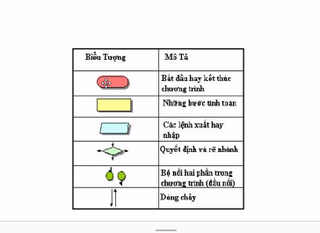/

Hiển thị số chẵn từ 1 đến 50

Int n,i,sum

For(i=1, i<n, i++)

{

If(n%i==0)

Sum = sum+i

}

If(sum==n)

Print(số hoàn hảo)

Else

Print(số k hoàn hảo)